INFORME GERENCIAL DE VENTAS

DataRetail AI
Periodo: 05/01/2026 - 10/01/2026
Fecha de generación: 30/09/2026 20:48
Versión: 1.0

1. Resumen Ejecutivo
El presente informe analiza el desempeño comercial de DataRetail AI durante el periodo 05/01/2026 - 10/01/2026.

Indicadores Principales
Total Ventas | $291.25
Número de Ventas | 6
Unidades Vendidas | 17
Utilidad Estimada | $102.50
Margen % | 35.2%
Ticket Promedio | $48.54

2. Resultados Generales

2.1 Evolución de Ventas
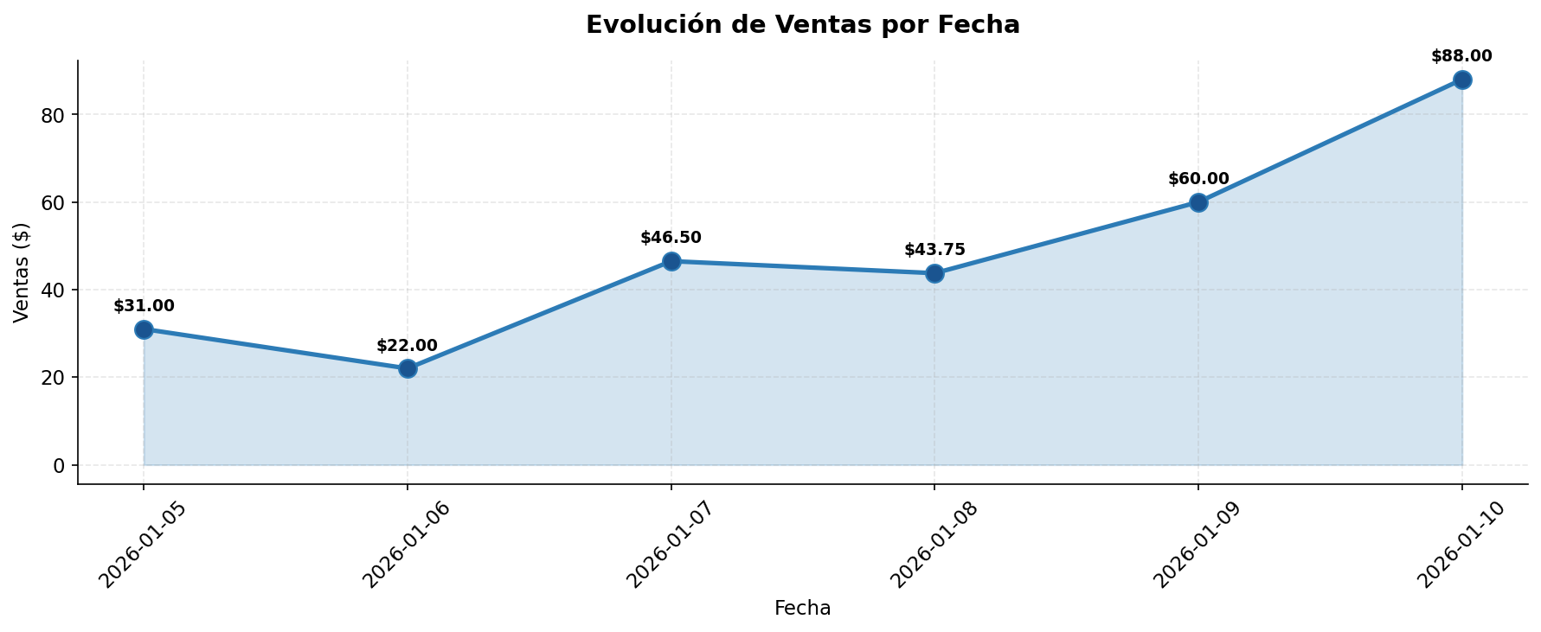

2.2 Ventas por Categoría
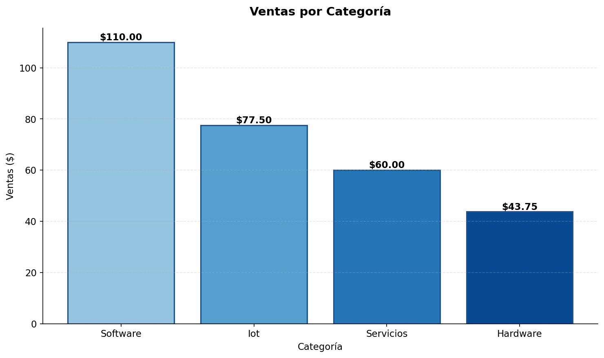

2.3 Ventas por Canal
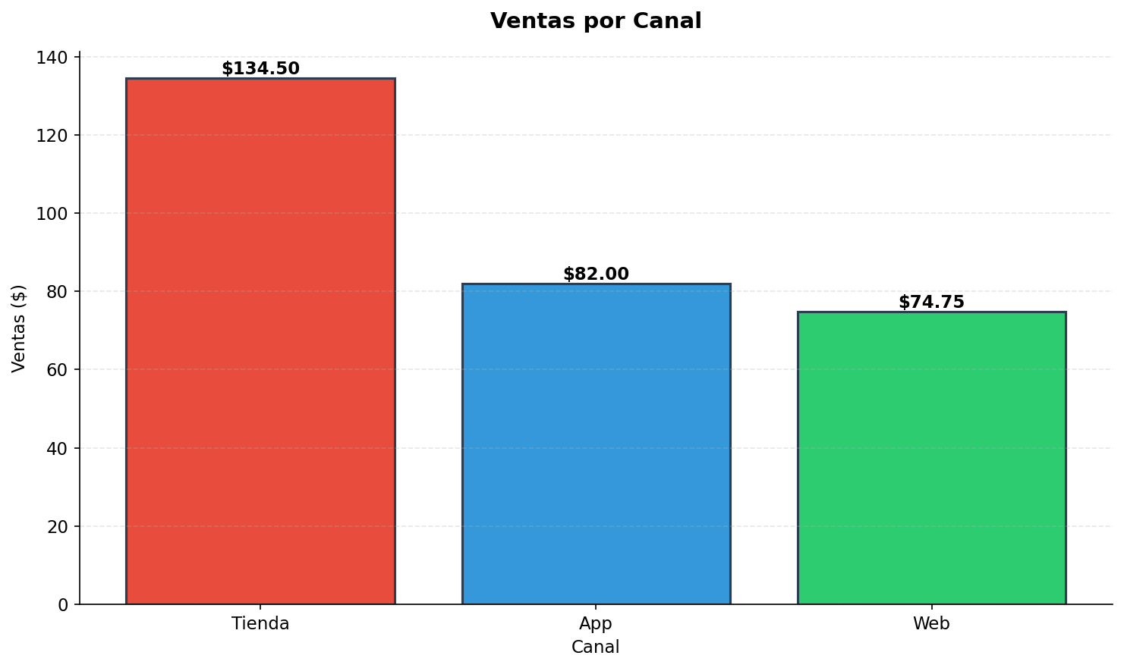

2.4 Análisis Geoespacial
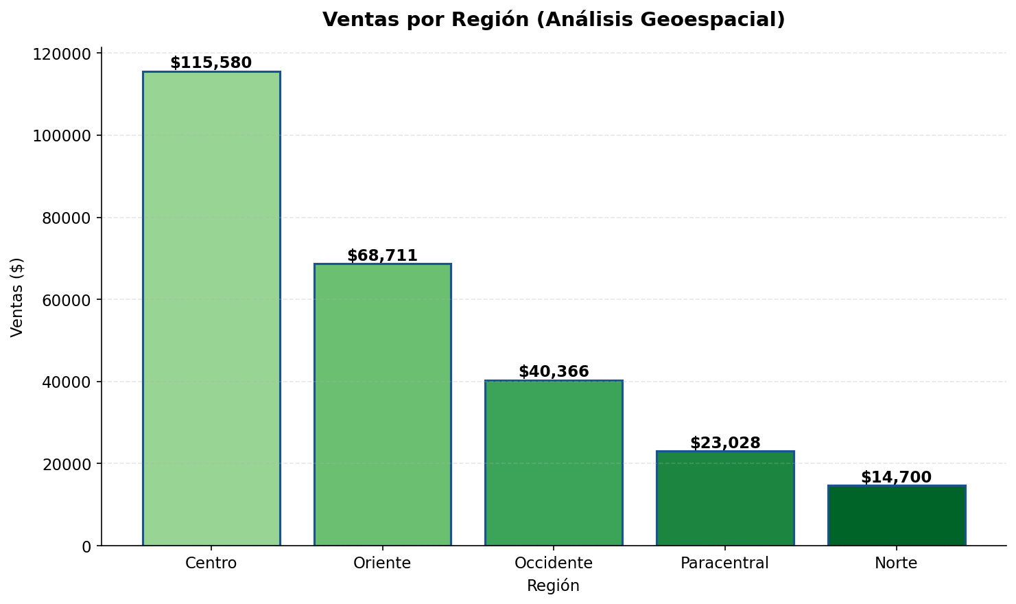

3. Hallazgos Principales

1. El canal Tienda concentra el mayor volumen de ventas
Evidencia: El canal Tienda generó $134.50, representando el 46.2% del total.
Interpretación: El canal físico sigue siendo relevante para el negocio.
Impacto: Una interrupción operativa afectaría significativamente el ingreso total.
Decisión: Monitorear semanalmente el desempeño del canal.

2. La categoría Software es la más rentable
Evidencia: Software generó $110.00 en ventas y $40.00 en utilidad.
Interpretación: Es la categoría con mayor contribución al ingreso.
Impacto: Invertir en esta categoría podría mejorar el margen general.
Decisión: Revisar margen por categoría antes de aumentar inversión.

3. Concentración territorial en la región Centro
Evidencia: La región Centro concentra $115,580 en ventas.
Interpretación: Existe una concentración de actividad en el área central del país.
Impacto: La región Oriente muestra el mayor crecimiento (+15%), una oportunidad.
Decisión: Validar la tendencia de crecimiento en Oriente con más periodos.

4. Recomendaciones
# | Acción | Prioridad | Responsable | Plazo
1 | Monitorear semanalmente conversión del canal Tienda | Alta | Gerente Comercial | Semanal
2 | Revisar margen por categoría antes de invertir en Software | Alta | Gerente Financiero | Mensual
3 | Diseñar promociones para productos sin descuento | Media | Marketing | Trimestral
4 | Validar tendencia creciente con más periodos | Media | Analista de Datos | Próximo periodo
5 | Estudiar oportunidad en región Oriente (+15% crecimiento) | Alta | Dirección Comercial | Trimestral

5. Limitaciones
- Volumen de datos: solo 6 transacciones en el periodo analizado.
- Periodo limitado: una sola semana, sin estacionalidad identificable.
- Datos sintéticos: sirven para demostrar el proceso, no para decisiones reales.
- El análisis no incluye costos operativos por canal ni por región.
- Correlación no implica causalidad: los patrones son asociaciones.

